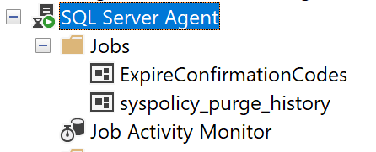

Пкм по агенту – start, new – job и ввести название “ExpireConfirmationCodes”

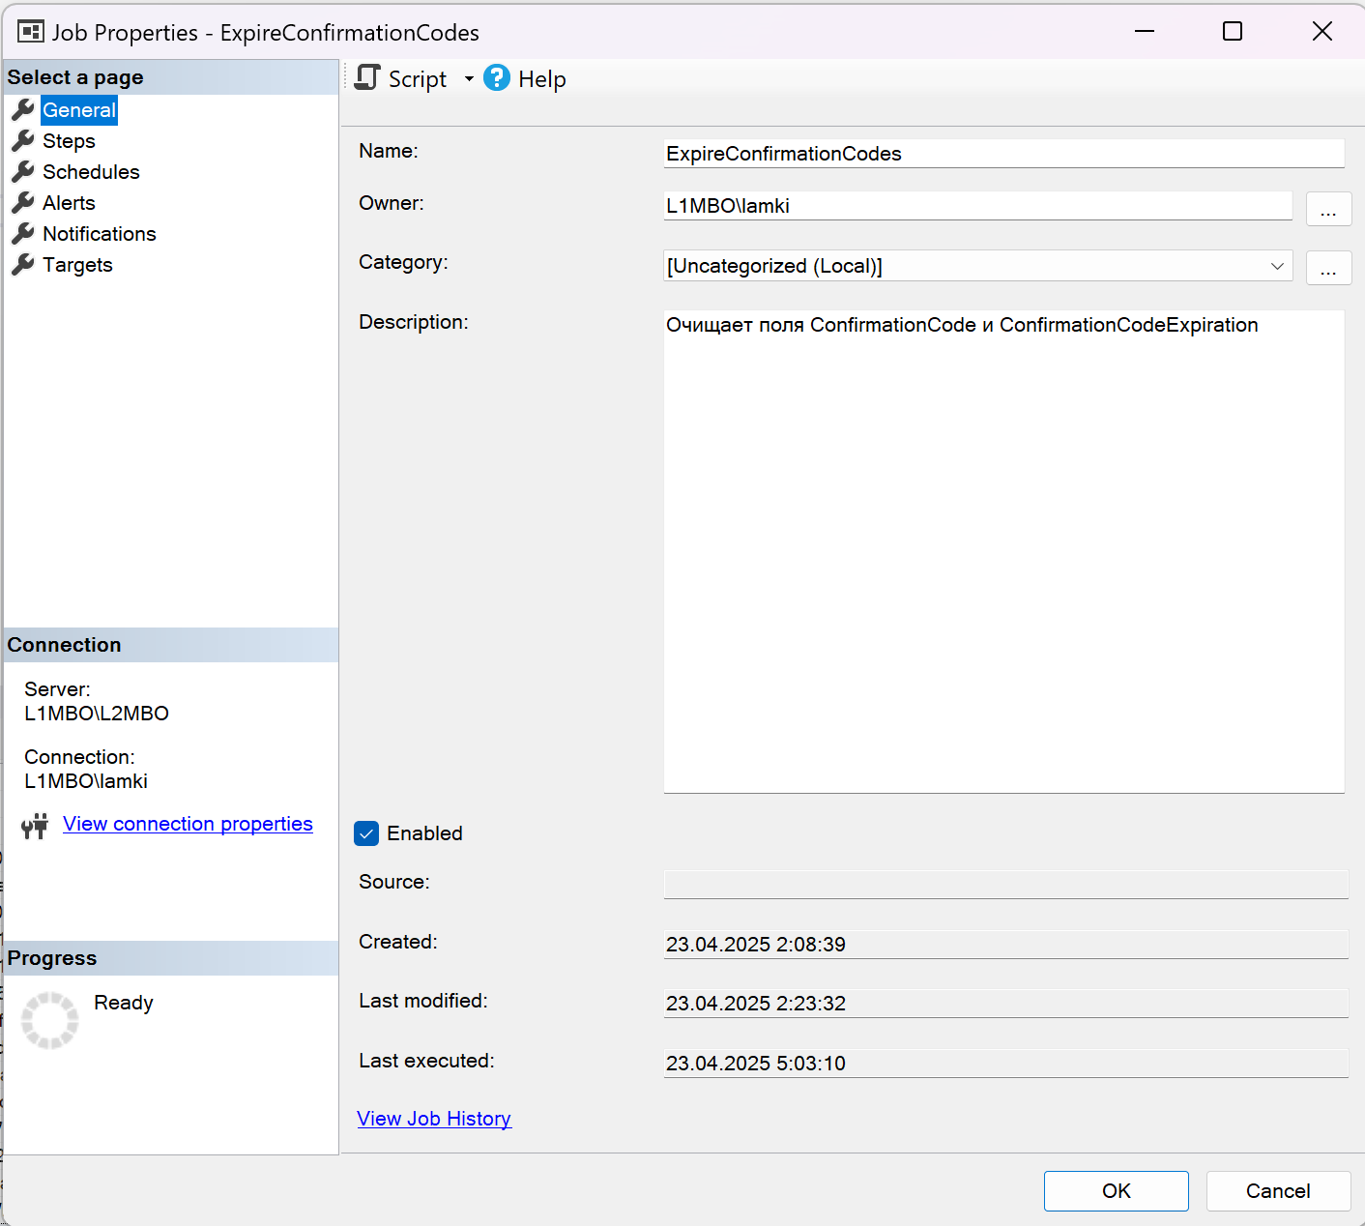

Steps - new

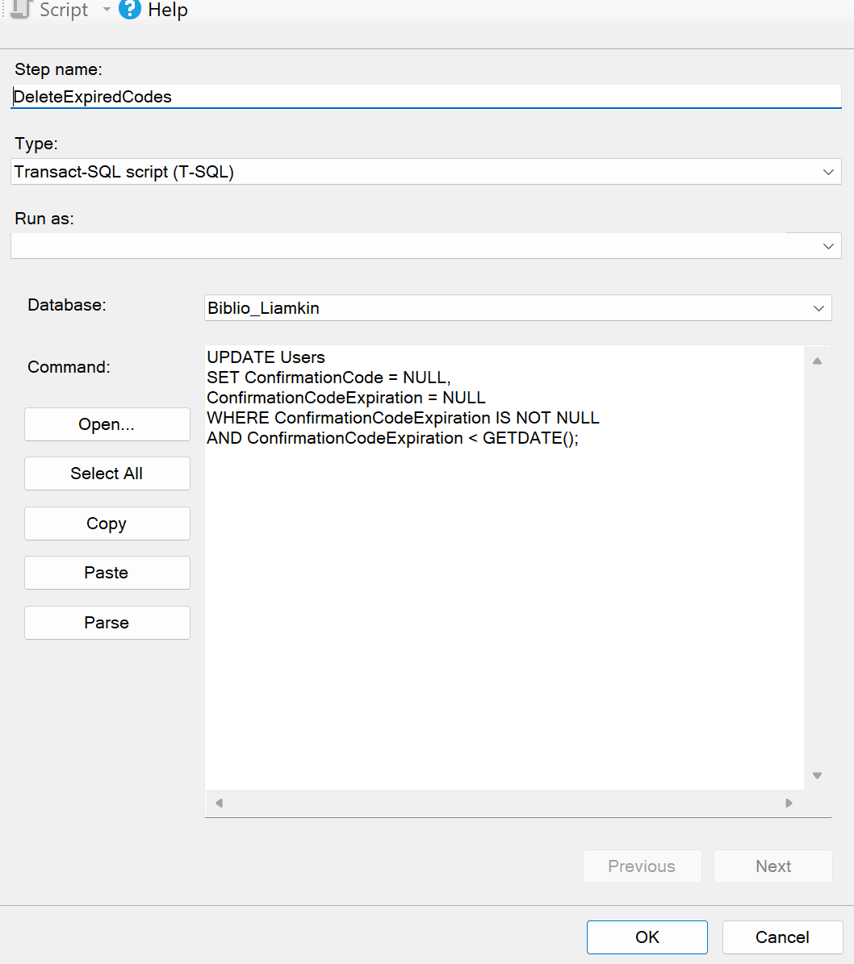

UPDATE Users

SET ConfirmationCode = NULL,

ConfirmationCodeExpiration = NULL

WHERE ConfirmationCodeExpiration IS NOT NULL

AND ConfirmationCodeExpiration < GETDATE();

Schedules – new

Every10Seconds

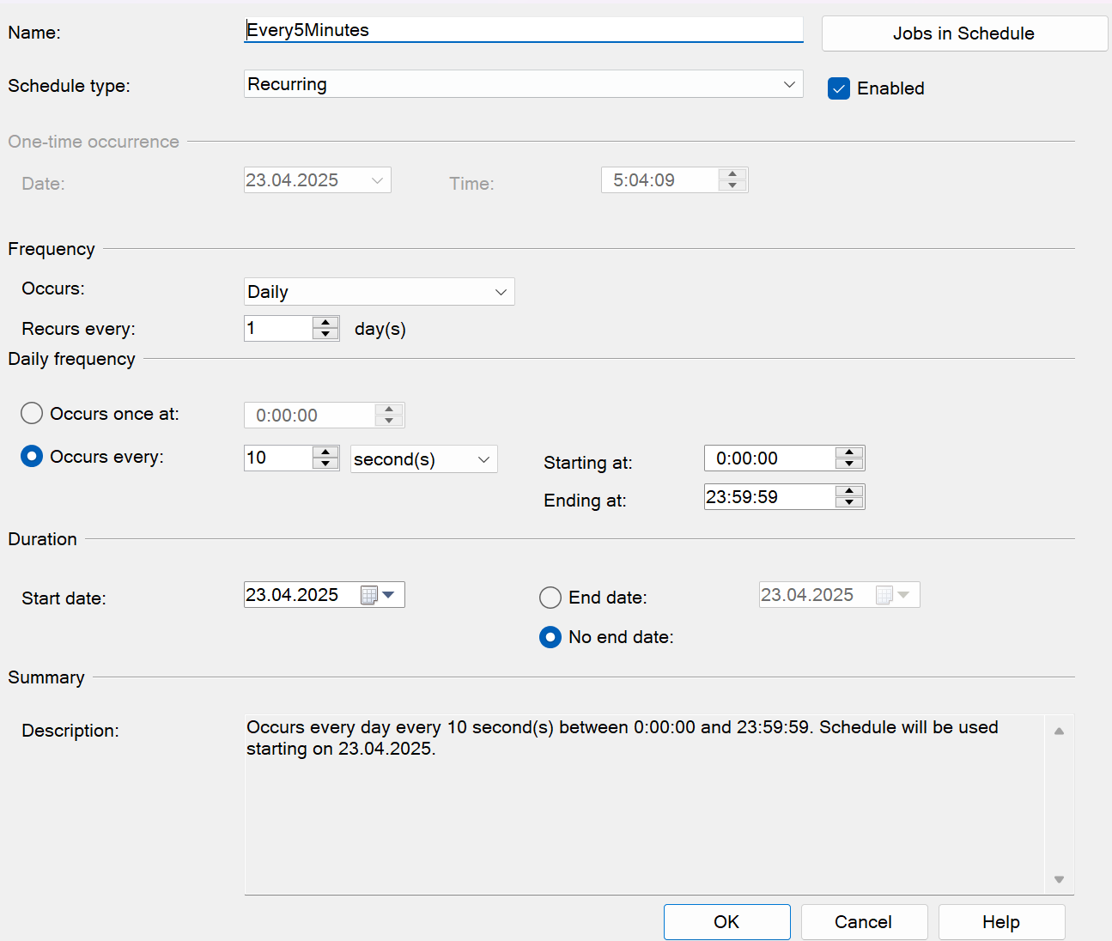

Второй агент:  
  
ExpireUserBan

Убирает бан у пользователя в назначенную дату и время.

DeleteExpiredBan

DELETE FROM UserBans

WHERE BanExpiration <= GETDATE();

